Лабораторная работа 3
Оптимизация загрузки исполнителей и длительности работ
Цель работы – получение навыков обнаружения фактов перегрузки трудовых ресурсов, поиска причин перегруженности ресурсов и использования разнообразных способов выравнивания загрузки.
Продолжительность выполнения работы – четыре академических часа. Первые 2 часа – выполнение работы, последующие два часа – подготовка отчета и защита лабораторной работы.

Порядок выполнения работы
1. Открыть проект «Разработка_программы» в системе MS Project.
2. Создать резервную копию проекта.
3. Сократить время выполнения задачи «Постановка задачи» различными способами:
– оптимизация профиля загрузки трудовых ресурсов;
– введение сверхурочной работы Поставщика;
– привлечение дополнительного персонала к выполнению задачи.
4. Проанализировать стоимость проекта и влияние разных факторов на нее.

Отчетность по работе
По факту выполнения работы в машинописном или электронном виде (по усмотрению преподавателя) готовится отчет о выполненной работе.
В отчете должны быть: титульный лист, содержание, описание поэтапного хода выполнения лабораторной работы, сопровождающееся скриншотами и подробным описанием выполняемых действий.
Требования к оформлению: шрифт Times New Roman, 14 кегль, текст оформляется через 1.5 интервала, основной текст выравнивается по ширине страницы, заголовки – по центру. Подписи к таблицам располагаются над таблицами с выравниванием по правому краю. Подписи к рисункам располагаются под рисунками и выравнивание по центру. Нумерация таблиц и рисунков сквозная.

Пошаговая инструкция выполнения работы
ВАЖНО: на домашних компьютерах студентов и на компьютерах в аудитории могут быть установлены разные версии MS Project, поэтому не все дальнейшие инструкции и пункты меню могут быть актуальны. В случае затруднений следует самостоятельно найти соответствующие пункты меню.

Корректировка ставок оплаты труда
Внести в представлении Лист ресурсов изменения ставок оплаты сверхурочной работы сотрудников:
Поставщик – 700 р./ч., с 01.01.2024 – 750 р./ч.
Программист 1 – 750 р./ч., с 01.01.2024 – 800 р./ч.
Программист 2 – 750 р./ч.

Визуальный анализ диаграммы Ганта
По диаграмме Ганта, построенной в лабораторной работе 2 видно, что выполнение задачи "Постановка задачи" прерывается на период недоступности исполнителя "Поставщик" с 28.09 по 18.10 и установленном для него профиле загрузки «Загрузка в конце». Время работы над проектом могло бы быть сокращено, если бы исполнитель работы смог до начала периода своей недоступности завершить работу над задачей.
Примерный вид диаграммы Ганта показан на рисунке 1 (даты начала и окончания проекта и его отдельных задач могут отличаться в зависимости от начальных установок проекта, сделанных на ЛР_1).
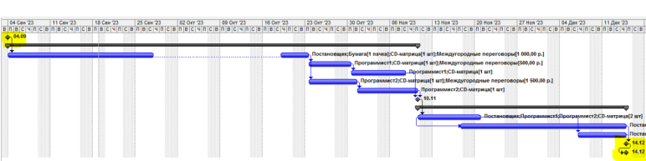
Рисунок 1 – Примерный вид диаграммы Ганта
Для сокращения длительности проекта за счет первой задачи «Постановки задачи» возможны, например, следующие действия, ведущие к сокращению длительности:
– оптимизация профиля загрузки трудовых ресурсов;
– введение сверхурочной работы Поставщика;
– привлечение дополнительного персонала к выполнению задачи.
Выполним эти действия.

Оптимизация профиля загрузки трудовых ресурсов
По ходу выполнения ЛР_1 для задачи «Постановка задачи» была установлена неравномерная загрузка сотрудника Поставщик. Попробуйте изменить профиль загрузки Поставщика. Сейчас для Поставщика установлен профиль загрузки Пользовательский. Этот профиль предполагает постепенное увеличение трудозатрат к концу задачи, что существенно увеличивает длительность ее выполнения.
Последовательно установите различные графики загрузки исполнителя, в последнюю очередь примените плоский профиль. Выбор профиля загрузки ресурса показан на рисунке.
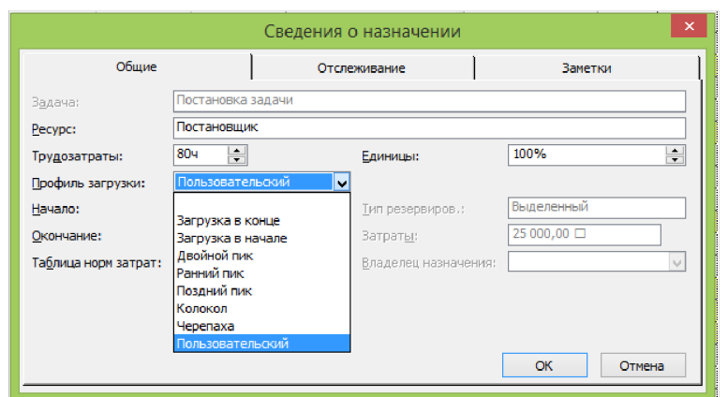
Для выбора профиля загрузки следует:
– переключиться в представление Использование ресурсов.
– для Поставщика найти строку с названием назначенной ему задачи Постановка задачи и выполнить двойной щелчок мышью по ее названию.
– в открывшемся окне сведений о назначении установить Профиль загрузки в нужное значение.
При профиле загрузки «Плоский» получается уложиться в период доступности Поставщика при реализации задачи Постановки задачи. Диаграмма Ганта в этом случае будет выглядеть как на рисунке ниже. Поставщик успевает до ухода в отпуск выполнить задачу Постановка задачи, но не успевает вовремя, до выхода из отпуска, приступить к работе над задачей Отладка программного комплекса. В выполнении этой задачи возникает перерыв. Кроме того, работа над проектом прерывается на время праздника «День согласия и примирения». Все эти моменты выделены на диаграмме Ганта желтым цветом.
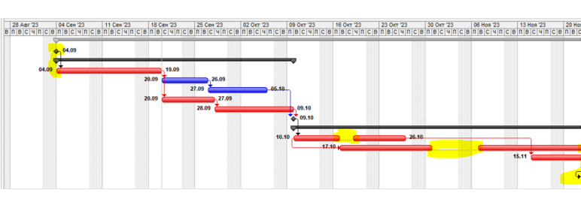
По результатам экспериментов с профилем загрузки Поставщика подготовить и включить в отчет таблицу следующего вида:
Профиль загрузки | Дата начала проекта | Дата завершения задачи «Постановка задачи» | Стоимость проекта, руб. | Дата завершения проекта
Загрузка в конце
Загрузка в начале
…
…
Плоский
Вернуться к профилю загрузки «Плоский» и перейти ко второй возможности – введение сверхурочной работы.

Введение сверхурочных работ
Нужно спланировать работу Поставщика так, чтобы Постановка задачи выполнялась не за 10 дней, как планировалось изначально, а за 8 рабочих дней. Понятно, что в этом случае Поставщик должен работать сверхурочно и получать оплату за сверхурочные часы.
Теоретические сведения
Для расчета длительности задачи MS Project использует следующую формулу:
Трудоемкость = Длительность x Загрузка.
Трудоемкость (трудозатраты) – количество человеко-часов, затраченных на выполнение работы. Стоимость работы, выполненной исполнителем, получается далее в результате умножения трудоемкости на почасовую ставку работника.
Длительность – время, которое занимает выполнение работы с момента ее начала и до момента окончания.
Загрузка – количество часов, которое тратит исполнитель для работы над задачей в течение дня. Если исполнитель работает над задачей весь день (100%), то при 8-часовом рабочем дне загрузка получается 8 часов, если 50% рабочего дня, то загрузка – 4 часа.
В MS Project определяются "Типы задач". Тип задачи устанавливает, какой из параметров формулы
Трудоемкость = Длительность x Загрузка
для задачи остается неизменным, а какой может быть изменен. Существуют следующие типы задач:
1. Фиксированные трудозатраты.
2. Фиксированный объем ресурсов (устанавливается по умолчанию).
3. Фиксированная длительность.
Задача с фиксированными трудозатратами предполагает, что при назначении на задачу новых ресурсов длительность задачи пропорционально уменьшается (трудозатраты неизменны, но при больших ресурсах работа осуществляется быстрее).
Для задач с фиксированным объемом ресурсов (фиксированной загрузкой исполнителей в течение дня) при увеличении трудозатрат на выполнение задачи пропорционально увеличивается длительность работ.
Для задач с фиксированной длительностью при увеличении ресурсов, назначенных на задачу, пропорционально возрастают трудозатраты, сколько бы ресурсов ни назначить на задачу, длительность ее выполнения остается неизменной, но исполнители в совокупности тратят большее количество человеко-дней или человеко-часов (увеличивается трудоемкость).
Переходим к реализации плана сверхурочных работ.
1. Установим для задачи Постановка задачи тип Фиксированные трудозатраты. В обычном режиме работы Поставщика при 8-часовом рабочем дне задача может быть выполнена за 10 рабочих дней (трудоемкость 80 человеко-часов). Сократив длительность на 2 дня получим, что загрузка исполнителя составит 10 часов в день: 10 часов*8 дней дают 80 человеко-часов. Сверхурочная работа за 8 дней составит 16 часов.
Уберем из списка ресурсов задачи Постановка задачи междугородные переговоры.
В представлении Диаграмма Ганта щелкаем по задаче Постановка задачи и в диалоговом окне Сведения о задаче меняем тип задачи, как показано на рисунке:
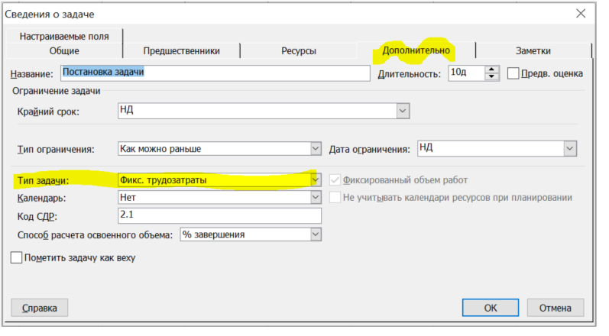
2. Сделаем настройки, необходимые для регистрации сверхурочных работ. Для этого установим вид представления Диаграмма Ганта, в левом окне с использованием пункта меню Вид выберем способ представления Таблица: затраты и разделим окно на верхнюю и нижнюю части, выбрав в нижней части отображение Трудозатраты ресурсов. Кроме того, в левой части верхнего окна для контроля операций добавим столбцы Трудозатраты, Длительность, Сверхурочные трудозатраты.
Внешний вид экрана будет иметь вид, представленный на рисунке ниже. То, на что следует обратить внимание, выделено желтым цветом.
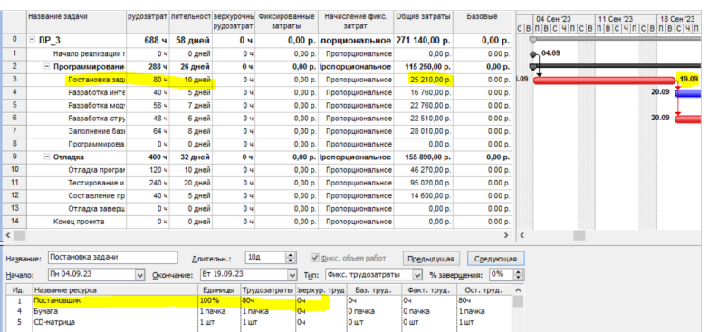
Установим в верхней части экрана длительность задачи 8 дней, а в нижней покажем, что сверхурочные работы составят 16 часов из 80.
Результат показан на рисунке ниже.
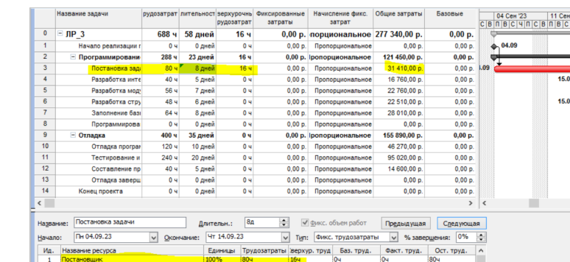
Длительность задачи сократилась с первоначальных 10 дней до 8, появились 16 часов сверхурочных, оплачиваемых по более высокой ставке, и стоимость задачи возросла с 25210 руб. до 31410 руб.
Снова добавим в список ресурсов задачи Постановка задачи междугородные переговоры.

Привлечение дополнительного персонала к выполнению задачи
К реализации задачи Постановка задачи в сжатые сроки (8 дней) можно привлечь дополнительный персонал, оставив неизменной загрузку Поставщика – 8 рабочих дней по 8 часов.
Реализуем такой план на следующих условиях. К Постановке задачи привлекается Инженер по документации с окладом 40000 руб. в месяц и со ставкой сверхурочных работ 500 руб. в час. Инженер по документации занят полный рабочий день на другом проекте и может быть привлечен к Постановке задачи только в сверхурочное время. Режим работы Инженера по документации над проектом совпадает с режимом работы Поставщика (4 дня в неделю).
Порядок действий:
1. Добавить в список ресурсов проекта Инженера по документации, указав все особенности его работы.
2. Назначить на задачу Постановка задачи дополнительного исполнителя Инженер по документации.
3. Перераспределить трудозатраты:
Поставщик – 8 дней по 8 часов;
Инженер по документации – сверхурочно по 2 часа в день на протяжении 8 дней;
Всего – 80 человеко-часов.
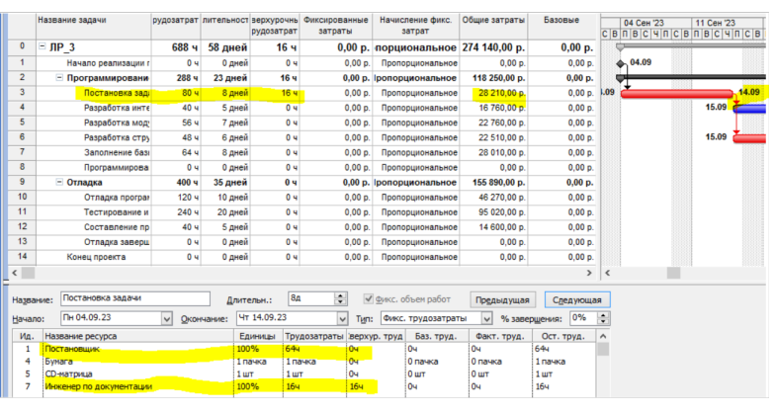
Итогом перераспределения работ является привлечение к сверхурочной работе не Поставщика с высокой ставкой сверхурочной работы, а привлечение Инженера по документации с более низкой ставкой и снижение затрат с 31410 рублей до 28210 рублей.
Снова добавим в список ресурсов задачи *Постановка задачи* междугородные переговоры.

Визуальный анализ диаграммы Ганта
Посмотрим на диаграмму Ганта с подписанными на ней ресурсами:
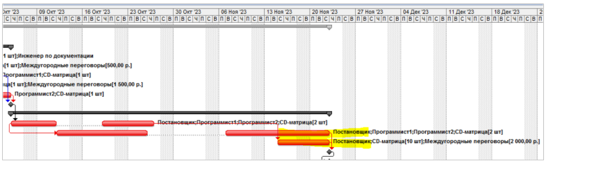
Поставщику запланированы две работы, выполняемые параллельно: Тестирование и исправление ошибок и Отладка программного комплекса. На каждой из них планируется загрузка Поставщика по 8ч в сутки, что дает нам суммарную загрузку Поставщика на несколько дней в объеме 16ч ежедневно. Такая загрузка исполнителя недопустима. Необходимо разработать комплекс мер по оптимизации загрузки Поставщика.
Условия оптимизации загрузки:
1. Все сотрудники, назначенные на проект, взаимозаменяемы, однако несвойственную им работу они будут выполнять на 20% дольше.
2. В компании не приветствуются сверхурочные работы более 2 часов в день на 5 рабочих дней.
3. Сверхурочные не могут быть назначены на нерабочие дни сотрудников.
4. При корректировке плана выполнения работ предпочтительнее превышение затрат, чем превышение сроков реализации проекта, определенных после оптимизации сроков выполнения задачи "Постановка задачи".
Выполнив назначение сверхурочных работ проекта, провести анализ сверхурочных затрат в следующем порядке:
1. В диаграмме Ганта выбрать таблицу затрат: Вид/Диаграмма Ганта – Вид/Таблица/Затраты.
2. В эту таблицу вставить столбец Затраты на сверхурочные: Вставка/Столбец – имя столбца Затраты на сверхурочные – Ок. В этом столбце отображена стоимость сверхурочных работ по каждой задаче, фазе и всему проекту. Провести выборку по работникам, у которых есть сверхурочная работа, включить в отчет по лабораторной работе результаты анализа.

